Галич Єлизавета Анатоліївна,
Курган Віталіна
(Одеса, Україна)
ГЕОГРАФІЯ ТА ГЕОЛОГІЯ
(Спостерігання, аналіз та прогноз метеорологічних умов)
ОСОБЛИВОСТІ ВІТРОВОГО РЕЖИМУ НА ПІВДНІ УКРАЇНИ

Вітер є однією з основних метеорологічних величин. Дослідження приземних і висотних полів швидкості та напрямку вітру необхідні для багатьох прикладних задач:
- для розрахунків аеродинамічних характеристик техногенних і природних об'єктів;
- для обліку в експлуатації різних транспортних засобів;
- для оцінок енергетичних параметрів повітряного потоку при використанні вітроенергетичних установок;
- для попередження різних галузей народного господарства при виникненні стихійних явищ, пов'язаних з великими швидкостями вітру.
В останні роки, у зв'язку з розвитком відновлюваних джерел енергії, особливу значущість набувають дослідження спрямовані на вивчення як часових так і 3-х мірних просторових характеристик повітряного потоку.
Вітроенергетика – галузь енергетики, пов'язана з розробкою методів і засобів перетворення енергії вітру в механічну, теплову або електричну енергію.
Україна володіє значними ресурсами вітрової енергії і завдяки своїм природно-кліматичним характеристикам може вийти на одне з провідних місць у світі по використанню енергії вітру. Аналіз багаторічних спостережень метеостанцій свідчить про те, що на Україні переважають вітрові потоки із середньорічними швидкостями вітру від 5 м/с (на висоті флюгера 10 м). Такі вітрові потоки при сучасному рівні розвитку вітроенергетичних технологій дозволяють економічно обґрунтовано використовувати регіони України для будівництва потужних ВЕС. огнозного потенціалу ВЕС.
Енергія вітру розподілена по території України вкрай нерівномірно, вітропотенціал на півдні країни значно вище, ніж на півночі. Найбільша середня місячна швидкість вітру спостерігається майже на всій території України в лютому (50-55%), іноді цей максимум припадає на січень, листопад або грудень (10-15%) і лише в окремих випадках - на березень, квітень (4-5%).
Найменша швидкість вітру відзначається влітку, коли Україна перебуває під впливом Азорського антициклону, а циклонічна діяльність слабшає. У липні-серпні на більшій частині території швидкість вітру зменшується до мінімальних значень.
Середня швидкість вітру майже на всій території за останні 30 років зменшилася на 10-35%. Однак на окремих станціях (Чернігів, Житомир, Тернопіль, Вінниця, Дніпропетровськ, Ужгород, Чернівці, Сімферополь) спостерігається збільшення швидкості вітру, тому зменшення швидкості вітру слід пояснювати не лише суб'єктивними причинами, а й впливом змін динамічних макроциркуляційних процесів.
Циклонічна діяльність в Україні особливо активно проявляється в зимово-весняні сезони, що призводить до сильного вітру різних напрямків. Облік кліматологічної інформації про вітри значної швидкості важливо для багатьох галузей економіки, наприклад, як вітроенергетика.
В зв'язку зі зміною сучасного клімату, почнемо дослідження можливих змін вітрового режиму з аналізу просторового розподілу швидкостей вітру по території України за період, діючої до теперішнього часу кліматичної норми, з 1960-1990 р.р., тобто до початку різкого потепління клімату, яке спостерігалося протягом останнього десятиліття ХХ століття.
Подалі був провений порівняльний аналіз полів середніх швидкостей вітру для станцій Одеської області за минулий кліматичний період (кліматична норма швидкості вітру 1961-1990 р.р.) та за період 1997-2007 р.р. (рис.1, 2).

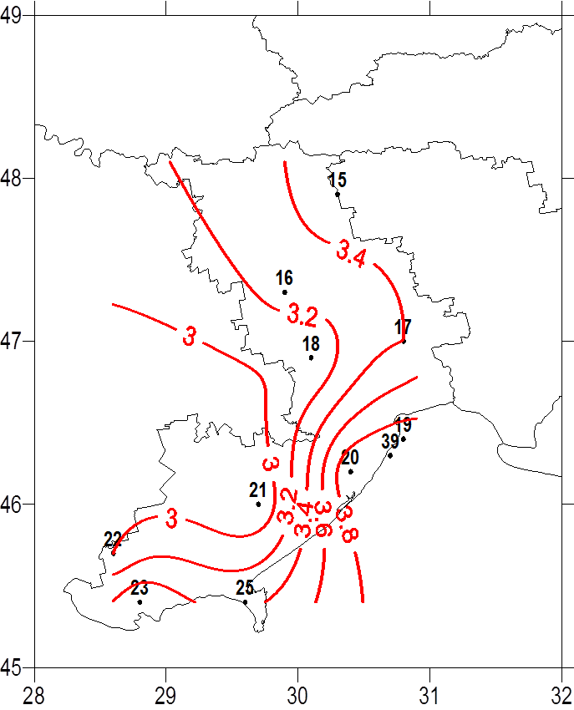
15-Любашівка, 16-Затишшя, 17-Сербка, 18-Роздільна, 19-Одеса, 39-Чорноморськ, 23- Ізмаїл, 25- Вилкове, 21- Сарата, 20- Білгород-Дністровський, 22- Болград

Рис.1 – Поле середніх швидкостей вітру за минулий кліматичний період (кліматична норма швидкості вітру 1961-1990 р.р.)

Як видно, характер розподілу ізоліній поля середніх швидкостей вітру за період 1997-2007 р.р. значно змінюється. На півночі Одеської області ізолініі розташовуються майже зонально й значення середніх швидкостей вітру зменшуються по всій території в порівнянні з полем середніх швидкостей вітру за минулий кліматичний період (рис. 2), що може бути пов’язано з перебудовою баричного поля та посиленням антициклонічної циркуляції на території України.
Далі були отримані основні значення статистичних оцінок моментів розподілу швидкості вітру за период 2000-2017 р.р. для станцій Одеської області. В якості вихідної інформації використовувались дані строкових спостережень.

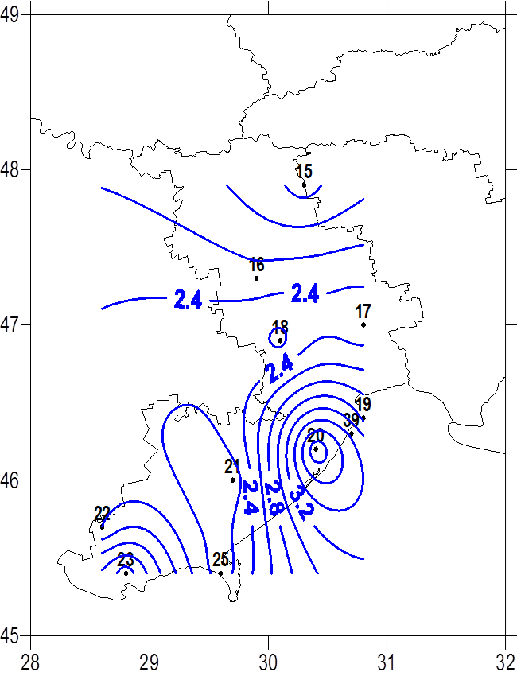
15-Любашівка, 16-Затишшя, 17-Сербка, 18-Роздільна, 19-Одеса, 39-Чорноморськ, 23- Ізмаїл, 25- Вилкове, 21- Сарата, 20- Білгород-Дністровський, 22- Болград

Рис. 2 – Поле середніх швидкостей вітру за період 1997-2007 р.р.

В якості прикладу будуть представлені результати розрахунків для центральних місяців основних сезонів (табл. 1, 2).
Як видно з табл. 1 найбільші з максимальних швидкості вітру в січні спостерігається саме на станції Білгород-Дністровськ (6,7 м/с), а найменше на станції Сарата (2,8 м/с). Значення дисперсії, що є характеристикою мінливості метеорологічної величини, на всіх станціях незначні, найбільші значення на станціях Білгород-Дністровськ, Вилкове та Чорноморськ.
Третій основний момент, який є коефіцієнтом асиметрії кривої розподілу випадкової величини на більшості станцій має додатні значення, особливо на станціях Білгород-Дністровськ та Вилкове, а значить має правосторонню асиметрію відносно нормального розподілу (характеризує, що найбільш ймовірними будуть тенденції до збільшення шидкості вітру в січні). На станціях Любашівка, Затишшя, Сарата та Ізмаїл коефіцієнт асиметрії кривої розподілу випадкової величини має відємні значення, а значить має лівосторонню асиметрію відносно нормального розподілу.

Таблиця 1 – Значення статистичних оцінок моментів розподілу швидкості вітру в січні за період 2000-2017 р.р.
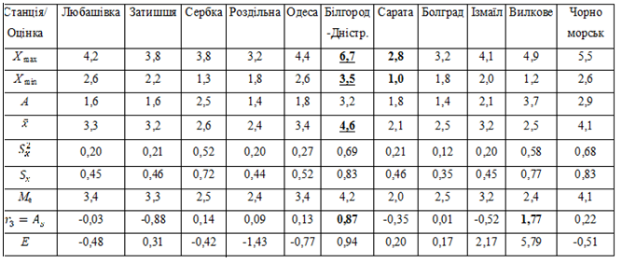

В липні (табл. 2) швидкості вітру мають найменші значення, на рис. 3 для порівняння представлені криві розподілу середньої швидкості вітру на всіх станціях для центральних місяців сезонів.
Найбільше середні значення в липні (рис. 3) спостерігається на станції Білгород -Дністровськ (4,1 м/с), а найменше на станції Вілкове (1,7 м/с).
Значення дисперсії влітку, значно менші ніж для зимового періоду, на всіх станціях. На станції Болград вона найменша, що простежується впродовж всього року.

Таблиця 2 – Значення статистичних оцінок моментів розподілу швидкості вітру в липні за період 2000-2017 р.р.
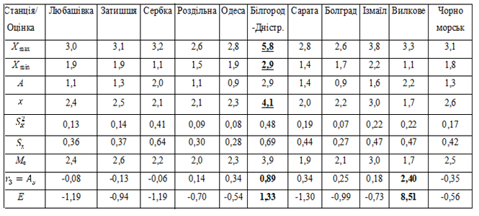

v, м/с
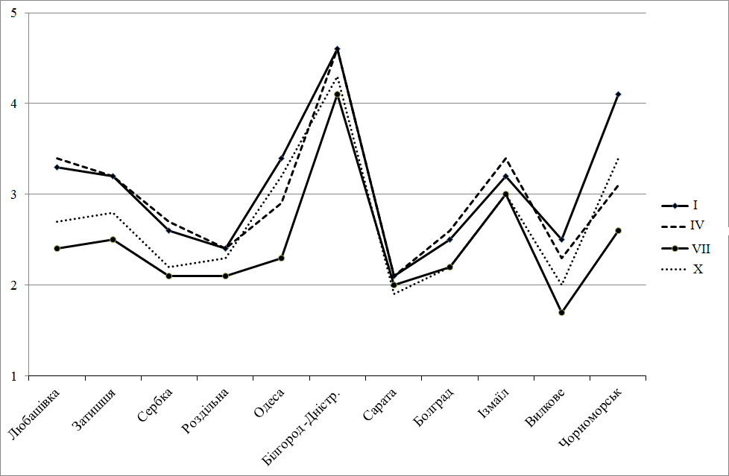
Рис. 3 – Значення середніх швидкостей вітру для центральних місяців сезонів
Третій основний момент, знову для більшості станцій має додатні значення, а значить має правосторонню асиметрію відносно нормального розподілу.
Література:

- Кліматичні зміни та їх вплив на сфери економіки України: [монографія] / колектив авт.: С.М. Степаненко, А.М. Польовий, Н.С. Лобода [та ін.]; за ред. С.М. Степаненко, А.М. Польового. – Одеса: Вид. ,,ТЕС”, 2015. – 520 с.
- Клімат України /За ред. В.М. Ліпінського, В.А. Дячука, В.М. Бабіченко. – К.: Вид-во Раєвського, 2003. – 343 с.
- Кліматичний кадастр України. – К.: Видавництво Раєвського. – 2006. – 400 с.
- Подгуренко В.С. Анализ развития ветроэнергетики в Украине // Энергетика и электрификация. – 2000. – №10. – С. 40-51.

Галич Єлизавета Анатоліївна,
0509289751
Galich_Eli@ukr.net
Одеський державний екологічний університет
В.о. зав. кафедрою довузівської підготовки, к.геогр.н.
Курган Віталіна Олександрівна
0505843426
vita.linka123987@gmail.com
Одеський державний екологічний університет, магістр
Потрібний електронний сертифікат

